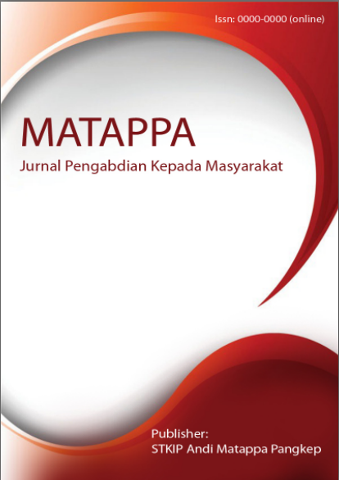
MATAPPA: Jurnal Pengabdian Kepada Masyarakat

Volume 1 | Nomor 1 | Maret |2018
e-ISSN: 0000-0000 dan p-ISSN: 0000-0000

This work is licensed under a Creative Commons Attribution
4.0 International License

Pengembangan Umkm Jamu Celup Di Dukuh Rejosari, Terong, Dlingo, Bantul
Zuhud Rozaki¹*, Sofa Nur Azizah², Arie Kusuma Paksi³

Keywords :  UMKM, jamu, herbal, rejosari  Corespondensi Author  Sosial Ekonomi Pertania, Prodi Agribisnis, Universitas Muhammadiyah Yogyakarta  Jl. Brawijaya, Kasihan, Bantul, Yogyakarta  Email: zaki@umy.ac.id  History Artikel  Received: tgl-bln-thn;  Reviewed: tgl-bln-thn  Revised: tgl-bln-thn  Accepted: tgl-bln-thn  Published: tgl-bln-thn | ABSTRAK  Pertanian menjadi bagian tak terpisahkan dari kehidupan mayasarakat. Akan tetapi terkadang potensi dari pertanian ini masih belum dikembangkan secara maksimal. Dukuh Rejosari adalah sebuah dukuh yang memiliki potensi pengembangan hasil pertanian berupa tanaman herbal. Potensi pengembangan tanaman herbal menjadi jamu di dukuh ini terbilang tinggi. Kegiatan pengabdian ini bertujuan untuk mengembangkan UMKM jamu celup di Dukuh Rejosari, Terong, Dlingo, Bantul dengan memanfaatkan potensi yang dimiliki oleh dukuh ini. Metode yang digunakan adalah penyuluhan, pelatihan dan transfer teknologi. Mitra pengabdian ini adalah Kelompok Wanita Tani Mawar Rejosari. Antusiasme mitra dalam mengembangkan potensi tanaman herbal menjadi jamu celup ini sangat tinggi, terbukti sudah ada rencana untuk diajukan hak paten dan PIRT untuk produk ini. Komitmen dan konsistensi dalam pengembangan jamu celup ini memerlukan kerjasama semua pihak agar bisa terus berkembang.  ABSTRACT  Agriculture is an inseparable part of people's lives. However, sometimes the potential of agriculture is still not fully developed. Rejosari Hamlet is a hamlet that has the potential to develop agricultural products in the form of herbal plants. The potential for developing herbal plants into herbal medicine in this hamlet is quite high. This service activity aims to develop MSMEs for herbal dipping in Rejosari Hamlet, Terong, Dlingo, Bantul by utilizing the potential of this hamlet. The methods used are counseling, training and technology transfer. The partner of this service is the Mawar Rejosari Women Farmer Group. The enthusiasm of partners in developing the potential of herbal plants into herbal dyes is very high, it is proven that there are plans to apply for patents and small industry licences for this product. Commitment and consistency in the development of this herbal dip requires the cooperation of all parties so that it can continue to grow.

PENDAHULUAN

Kabupaten Bantul menjadi salah satu wilayah di Daerah Istimewa Yogyakarta yang memiliki keistimewaan, terutama di sektor pariwisatanya (Nawawi 2015; Sriyadi 2016). Desa Terong Kecamatan Dlingo menjadi salah satu desa berkembang yang terus mengembangkan diri. Usaha pengembangan ini dilakukan diberbagai bidang, termasuk bidang ekonomi (Rozaki et al. 2021). Sudah banyak program dilakukan untuk membantu masyarakat mengangkat derajat ekonomi mereka dan menumbuhkan kemandirian ekonomi. Sebelum pandemi, upaya peningkatan ekonomi masyarakat dilakukan salah satunya lewat wisata, dimana sektor wisata memang menjadi bagian pengembangan ekonomi masyarakat pedesaan yang cukup efektif (Guspul 2014). Akan tetapi upaya membangun desa wisata terong terhambat dengan adanya pandemi, dimana pengunjung wisata sangat sedikit, karena ada pembatasan baik skala besar atau kecil (Andayani, Martono & Muhamad 2017; Trisnawati, Wahyono & Wardoyo 2018).
Kondisi itu mendorong adanya kreatifitas dalam membangun kemandirian ekonomi masyarakat lewat selain wisata. Ada berbagai usaha masyarakat kecil menengah (UMKM) yang bisa dikembangkan. UMKM sendiri diartikan sebagai istilah umum dalam khazanah ekonomi yang merujuk kepada usaha ekonomi produktif yang dimiliki perorangan maupun badan usaha (Ariestianti et al. 2020). Banyak rintisan UMKM di Desa Terong seperti kerajinan kayu, bambu, makanan ringan ataupun lainnya.
Dukuh Rejosari menjadi salah satu padukuhan yang ada di Desa Terong yang memiliki beberapa UMKM yang membantu masyarakat dalam bertahan hidup, salah satunya yang terus mendapat perhatian adalah kerajinan bambu. Dukungan dari pemerintah dan lingkungan sekitar menjadi faktor penting dalam kelanjutan UMKM (Taufik & Ayuningtyas 2020). UMKM yang berusaha terus bertahan di Dukuh Rejosari adalah UMKM kerajinan bambu, akan tetapi pengembangannya sedikit terkendala oleh sumberdaya manusia yang mau mengusahakannya.
Di Dukuh Rejosari, tanaman herbal banyak dibudidayakan oleh masyarakat di lahan pekarangan mereka. Hasilnya lebih banyak tidak dimanfaatkan secara maksimal, hanya dipanen untuk konsumsi sendiri. Tanaman herbal yang biasanya dibudidayakan oleh masyarakat Dukuh Rejosari seperti jahe, kunyit dan yang lainnya. Kondisi ini menuntut adanya upaya untuk memanfaatkan tanaman herbal menjadi produk yang memiliki nilai tambah yang lebih seperti dibuat jamu. Potensi pengembangan tanaman herbal menjadi jamu bisa dikatakan menjanjikan, apalagi dimasa pandemi dimana banyak masyarakat yang mencari jamu untuk meningkatkan daya tahan tubuh (Ratna Kusumo et al. 2020). Kegiatan pengabdian ini bertujuan untuk mengembangkan UMKM pengolahan tanaman herbal menjadi jamu instan berupa jamu celup. Upaya penguatan dan peningkatan UMKM bisa dengan berbagai cara, salah satunya dengan meningkatkan pengetahuan dan ketrampilan dalam memproduksi produk yang berkualitas (Taufik 2020), dan juga memiliki packaging yang menarik (Lubis & junaidi 2016). Justifikasi pada pemilihan topik kegiatan pengabdian ini adalah mitra benar-benar memiliki potensi tanaman herbal yang bisa dikembangkan menjadi produk yang kreatif berupa jamu celup yang diharapkan bisa mendukung kemandirian ekonomi masyarakat.

METODE

Mitra pada pengabdian ini adalah Kelompok Wanita Tani Mawar Dukuh Rejosari. Kegiatan pengabdian ini dilakukan pada rentang Januari – Maret 20222. Metode kegiatan pengabdian menjadi hal krusial agar target atau tujuan dari kegiatan pengabdian itu bisa tercapai dengan baik. Ada beberapa metode yang digunakan pada kegiatan pengabdian ini.

- Penyuluhan
Penyuluhan adalah upaya penyampaian informasi kepada audiens (Nurwati, Siswati & Mufti 2017). Pada kegiatan pengabdian ini, dilakukan penyuluhan tentang potensi pengembangan usaha jamu instan, terkhusus jamu celup. Kegiatan ini bertujuan agar mitra pengabdian sadar dan paham akan potensi pengembangan jamu celup. Penyuluhan ini juga dilakukan demi tercapainya peningkatan pendapatan dan juga peningkatan sumber daya manusia yang berada di Dukuh Rejosari.

- Metode Pelatihan
Membantu masyarakat mengembangkan sebuah inovasi jamu celup agar Dukuh Rejosari memiliki produk yang menjadi ciri khas Dukuh Rejosari dan menjadikan salah satu pemasukan UMKM kelompok wanita tani (KWT). Pelatihan ini dalam bentuk pelatihan pembuatan jamu celup menggunakan bahan baku yang ada di masyarakat mitra. Tujuan pelatihan adalah meningkatnya ketrampilan mitra (Taufik 2020).

- Metode transfer teknologi
Dalam kegiatan pemberdayaan, transfer teknologi menjadi bagian penting dalam upaya membuat mitra menjadi lebih mandiri dan mampu memahami dan menjadi modal utama dalam pengembangan potensi. Transfer teknologi bisa diartikan sebagai upaya melimpahkan teknologi dalam bentuk pengetahuan dan ketrampilan disertai dengan alat atau mesin yang dihibahkan. Pada kegiatan pengabdian ini juga dilakukan transfer teknologi berupa teknik pembuatan jamu celup, didalmnya termasuk cara memilih bahan baku, pengeringan, pengemasan dan yang lainnya.

HASIL DAN PEMBAHASAN

- Gambaran Lokasi
Kegiatan pengabdian ini dilakukan di Dukuh Rejosari, Terong, Dlingo, Bantul. Secara geografis Padukuhan Rejosari terletak di Kalurahan Terong, Kapanewon Dlingo, Bantul DIY. Kalurahan Terong berbatasan langsung dengan beberapa Kalurahan. Batas Utara dengan Desa Srimulyo, Kapanewon Piyungan. Batas Timur dengan Desa Jatimulyo, Kapanewon Dlingo. Batas Selatan dengan Desa Muntuk,Kapanewon Dlingo. Batas Barat dengan Desa Wonolelo, Kepanewon Pleret. Dukuh Rejosari jika di perhatikan dari jalan utama berada di ditengah-tengah ataupun berbatasan langsung dengan Dukuh Terong dan Pancuran. Luas wilayah Kalurahan Terong secara keseluruhan adalah 775,8615 Ha dimana padukuhan Rejosari terdiri dari 4 RT (Rukun Tetangga) mempuyai luas 88,0000 Ha. Kalurahan Terong terletak pada posisi 07’53’30 garis lintang Selatan dan 110’27’32’ Bujur Timur, dengan ketinggian kurang lebih 325-350 M diatas permukaan laut.Dengan suhu udara 24’-27’C.

- Penyuluhan
Program kerja pokok ini dibuat dengan tujuan untuk memanfaatkan tanaman obat jahe dan kunyit yang sebenarnya merupakan salah satu potensi ekonomi di Dukuh Rejosari. Banyak warga padukuhan yang memiliki tanaman obat ini dan bahkan menjadikan tanaman obat ini sebagai nilai jual. Sayangnya, warga masih kurang dapat memanfaatkan tanaman ini dan tidak memaksimalkan nilai ekonomis dari tanaman obat khususnya jahe dan kunyit ini. Target terlaksananya program kerja ini adalah untuk menjadikan warga Dukuh Rejosari dapat mengolah tanaman obat yang mereka miliki menjadi produk dengan nilai jual/berekonomi tinggi. Proses sosialiasi dan pelatihan pengolahan tanaman obat ini dilangsungkan sebanyak 2 kali dengan target UMKM Kelompok Wanita Tani.
Kegiatan sosialisasi tanaman obat dilakukan sebanyak dua kali. Kegiatan pertama diadakan pada hari Ahad, 30 Januari 2022 secara offline. Tempat pelaksanaan secara offline dilakukan di Rumah bapak Dukuh Rejosari. Penjelasan materi mengenai prospek tanaman obat disampaikan oleh Bapak Zuhud Rozaki, S.P., M.App.Sc., Ph.D. (Gambar 1). Jumlah peserta yang mengikuti pelatihan secara offline sebanyak 45 orang (Gambar 2). Pemateri menyampaikan bahwa prospek pemanfaatan tanaman herbal seperti jahe, kunyit dan yang lainnya untuk diolah menjadi jamu terbilang tinggi, mengingat permintaan jamu saat ini semakin meningkat apalagi pada saat pandemi, dimana jamu dianggab mampu meningkatkan daya tahan tubuh kemudian menangkal virus Covid-19. Peserta yang tergabung pada Kelompok Wanita Mawar Rejosari sangat antusias dan berkomitmen untuk mengembangkan tanaman herbal menjadi jamu, terutama jamu celup, agar mampu membantu perekonomial anggota dan masyarakat sekitar.

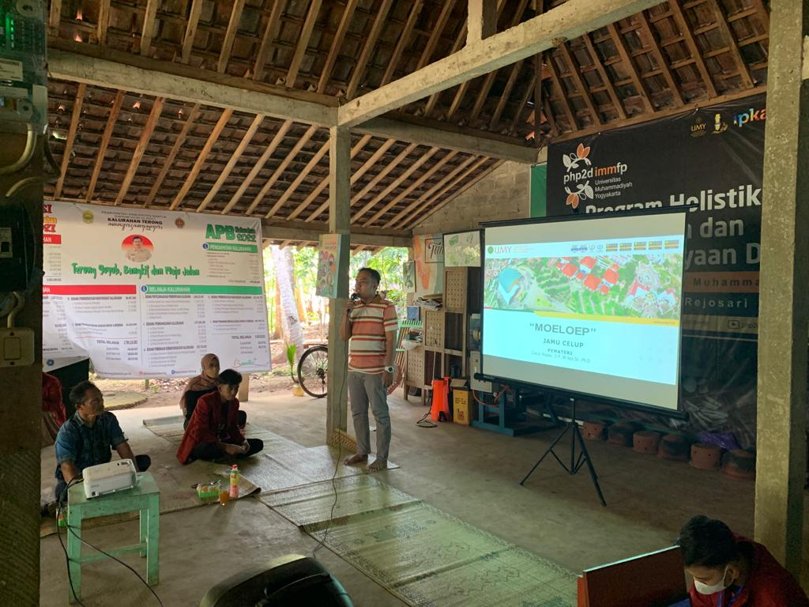
Gambar 1: Penyuluhan tentang potensi tanaman herbal untuk jamu

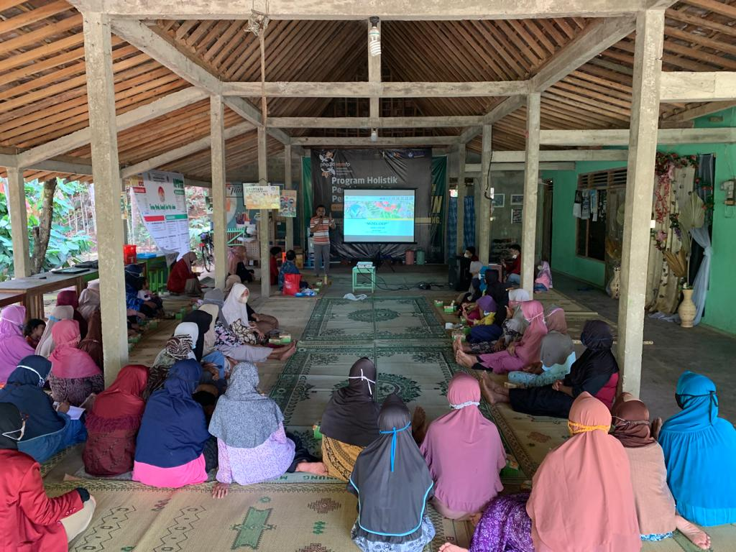
Gambar 2: Suasana penyuluhan

- Pelatihan
Kemudian pada pertemuan kegiatan berikutnya dilaksanakan pada hari Ahad 6 Februari 2022. Pertemuan yang kedua memberikan materi serta praktek terkait cara pengemasan dan mengatur komposisi. Tempat pelaksanaan secara offline dilakukan di Rumah bapak Dukuh Dukuh Rejosari. Penjelasan materi mengenai prospek tanaman obat disampaikan oleh tim pengabdian. Jumlah peserta yang mengikuti pelatihan secara offline sebanyak 40 orang (Gambar 3).

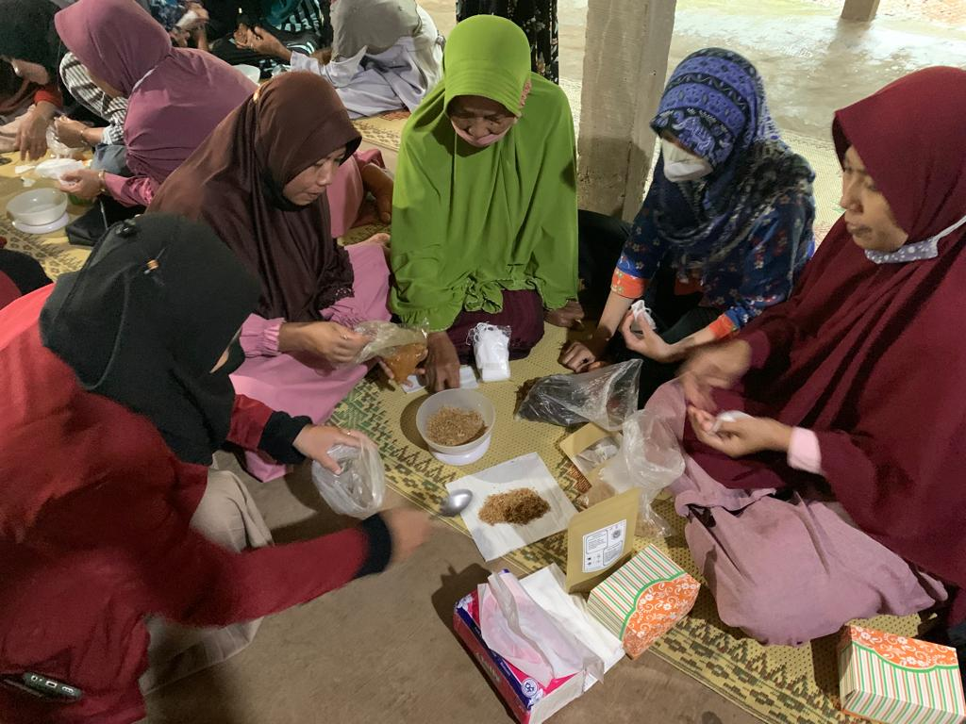
Gambar 3: Suasana pelatihan

Kegiatan pelatihan sosialisasi tanaman obat ini berisi penjelasan mengenai pengertian tanaman obat, pentingnya menginovasi tanaman obat, tahapan – tahapan yang dilakukan dalam membuat olahan tanaman obat, dasar pengukuran komposisi olahan, tata cara membuat tanaman obat menjadi olahan inovasi jamu celup, pemasaran, dan manfaat dari inovasi jamu celup, yang pada kesempatan ini diberi nama “MOELOEP” (Gambar 4). Adapun tahapan-tahapan pembuatan jamu celup sebagai berikut:

- Kupas kulit jahe dan kunyit, keluarkan isi asam jawa lalu dicuci bersih. 2.Potong semua bahan menjadi ukuran kecil lalu dimasukan kedalam blender.
- Blender semua bahan secara bergantian sampai mendapatkan tekstur yang dibutuhkan. 4.Masukan semua bahan yang sudah diblender kedalam Loyang yang berbeda lalu dimasukan kedalam oven.
- Masukkan kedalam oven dan tunggu kurang lebih 2 sampai 3 jam dengan dibuka setiap 30 menit sekali dan ditunggu sampai uapnya berkurang.
- Jika tekstur kurang halus dapat diblender lagi dan dilakukan pengulangan pengovennan.
- Jika sudah mendapatkan tekstur jamu seperti tekstur teh kering lalu dilakukan penimbangan.
- Timbangan yang dibutuhkan yaitu 2 gram kunyit, 4 gram jahe, 2 gram asam jawa
- Jamu dimasukkan kedalam kantong teh celup.
- jamu yang sudah dimasukkan kedalam kantong the diberi stiker tagging teh.
- Siapkan Pouch (kantong kemasan), masukkan jamu celup kedalam pouch (kantong kemasan) lalu dipasang stiker Moeloep dibagian depan dan komposisi dibagian belakang kemasan.

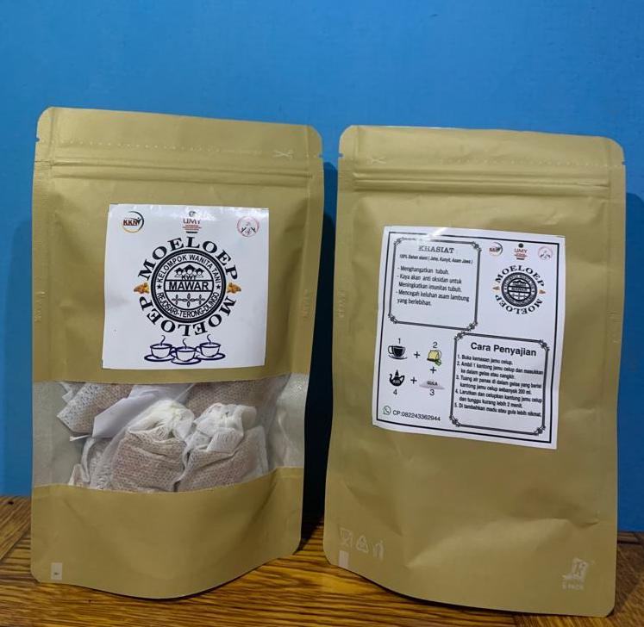

Gambar 4: Jamu Celup “MOELOEP”

Saat mengikuti pelatihan warga Dukuh Rejosari sangat antusias dibuktikan dengan hadirnya 45 orang dari 60 orang anggota Kelompok Wanita Tani. Ibu Dukuh selaku ketua dari UMKM Kelompok Wanita Tani sangat senang dan sangat antusias atas ide atau inovasi baru yang dicetuskan tim pengabdian, sehingga beliau sangat bersemangat untuk tetap melanjutkan program yang telah disosialisasikan. Kemudian sebelum mendapat hasil yang cukup sempurna, tim pangabdian berulang kali membuat testimoni dan diberikan kepada Ibu ketua KWT untuk memaksimalkan rasa. Setelah ditemukan rasa yang pas, barulah tim pengabdian produksi baru untuk diberikan kepada peserta pelatihan. Peserta pelatihan kala itu juga mencicipi jamu celup dengan testimoni “segar ditenggorokan, cocok saat musim hujan, dan cocok untuk dijadikan oleh-oleh.” Kemudian pada program pokok ini kami tim pengabdian menghibahkan alat kepada kelompok wanita tani berupa satu oven ditambah dua loyang, satu blender dan chooper, 4 timbangan, dan bahan pembuatan jamu celup yang sudah di oven. Walaupun pada kegiatan kedua terdapat sedikit kendala yaitu mati listrik karena hujan deras sehingga membuat tidak bisa menghidupkan sound sistem. Namun, semuanya sudah bisa kami atasi sehingga acara kembali berjalan dengan.

- Transfer Teknologi
Pada kegiatan pengabdian ini dihibahkan beberapa alat untuk mendukung produksi jamu celup, seperti oven kompor, timbangan dan blender (Gambar 5, 6). Alat-alat tersebut digunakan untuk membuat jamu celup. Transfer teknologi berupa cara membuat jamu celupnya, kemudian cara penggunaan alat, agar produk jamu celup yang dihasilkan bisa maksimal dan memiliki daya tahan yang lebih lama, terutama dalam tahap pengeringan menggunakan ovennya. Transfer teknologi ini menjadi poin penting dalam kegiatan ini, karena tanpa adanya transfer teknologi yang memadahi, maka hibah alat sebaik apa pun tidak akan bisa bermanfaat dengan baik.

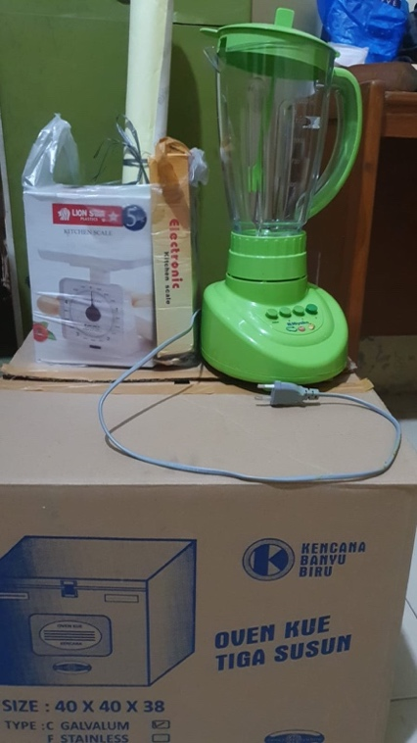

Gambar 5: Alat yang dihibahkan (Oven, Blender dan Timbangan)

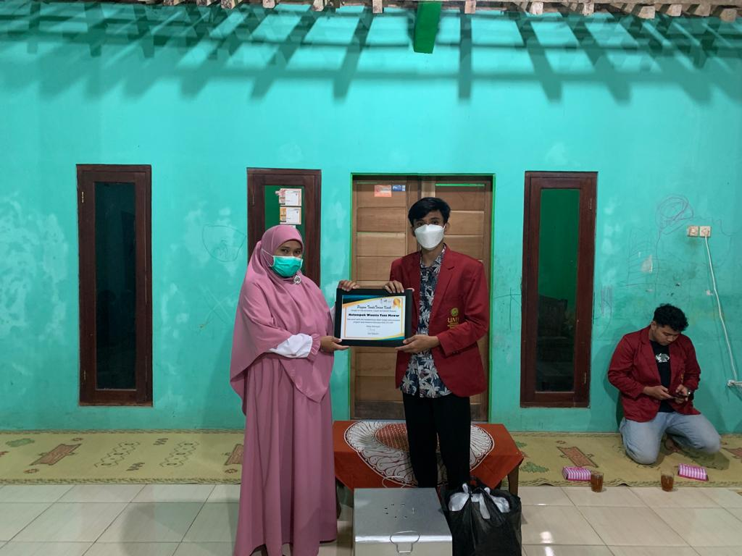
Gambar 6: Penyerahan hibah alat

- Rencana Tindak Lanjut
Kegiatan pengabdian pengolahan tanaman obat menjadi inovasi Jamu Celup ini pendampingannya perlu berkala, masih berlanjut setelah selesai pengabdian selama 1 bulan di Dukuh Rejosari. Saat pelatihan pertama dengan Kelompok Wanita Tani, ketuanya sudah membentuk struktural kepengurusan untuk menanggungjawabi pengolahan jamu celup tersebut. Harapannya kelompok ini bisa menjadi contoh warga Dukuh Rejosari untuk mengembangkan potensi tanaman obat di Dukuh Rejosari. Ketika kelompok wanita tani ingin membuat jamu celup maka kami tim pengabdian terjun langsung ke Dukuh Rejosari untuk melakukan pendampingan dan pengawasan.
Apa yang harus dikerjakan secara teknis oleh kelompok wanita tani adalah melakukan pengolahan tanaman obat menjadi jamu celup, beserta branding, packaging dan marketing. Lalu kami juga membantu dalam pemasaran di titipkan pada toko-toko terdekat atau melalui jualan online.

SIMPULAN DAN SARAN
Dukuh Rejosari adalah sebuah dukuh yang memiliki potensi pengembangan hasil pertanian berupa tanaman herbal. Potensi pengembangan tanaman herbal menjadi jamu di dukuh ini terbilang tinggi. Pengembangan UMKM jamu celup di Dukuh Rejosari, Terong, Dlingo, Bantul dengan memanfaatkan potensi yang dimiliki oleh dukuh ini menunjukkan hasil yang positif. Antusiasme mitra dalam mengembangkan potensi tanaman herbal menjadi jamu celup ini sangat tinggi, terbukti sudah ada rencana untuk diajukan hak paten dan PIRT untuk produk ini. Komitmen dan konsistensi dalam pengembangan jamu celup ini memerlukan kerjasama semua pihak agar bisa terus berkembang. Kemudian Ketika sudah settle, upaya diversifikasi produk perlu dilakukan agar mampu bersaing dan memuaskan konsumen dengan baik.

DAFTAR RUJUKAN

Andayani, A.A.I., Martono, E. & Muhamad, M., 2017, ‘Pemberdayaan Masyarakat Melalui Pengembangan Desa Wisata Dan Implikasinya Terhadap Ketahanan Sosial Budaya Wilayah (Studi Di Desa Wisata Penglipuran Bali)’, Jurnal Ketahanan Nasional, 23(1), 1.
Ariestianti, W., Retnani, E.D., Widyawati, D., Ilmu, T., Indonesia, E., Java, E., Ilmu, T., Indonesia, E., Java, E., Kunci, K., Instagram, P. & Marketing, I., 2020, ‘Peningkatan Kapabilitas dan Performa UMKM melalui Monitoring dan Pendampingan’, PengabdianMu: Jurnal Ilmiah Pengabdian kepada Masyarakat, 5(4), 376–382.
Guspul, A., 2014, ‘HUBUNGAN ANTARA LOKASI, PROMOSI DAN FAMILIERITAS KONSUMEN JASA DAN PARIWISATA (STUDI KASUS PADA TRMS SELOMANIK BANJARNEGARA)’, Jurnal Penelitian dan Pengabdian Kepada Masyarakat UNSIQ, 1(2), 61–68.
Lubis, T.A. & junaidi, junaidi, 2016, ‘Pemanfaatan Teknologi Informasi pada Usaha Mikro Kecil dan Menengah di Kota Jambi’, Jurnal Perspektif Pembiayaan dan Pembangunan Daerah, 3(3), 163–174.
Nawawi, A., 2015, ‘Partisipasi Masyarakat Dalam Pengelolaan Wisata Pantai Depok Di Desa Kretek Parangtritis’, Partisipasi Masyarakat Dalam Pengelolaan Wisata Pantai Depok Di Desa Kretek Parangtritis, 5(2), 103–109.
Nurwati, N., Siswati, L. & Mufti, M., 2017, Pelatihan Pembuatan Pupuk Organik Dari Kotoran Sapi Di Kelurahan Tebing Tinggi Okura Kota Pekanbaru, Dinamisia : Jurnal Pengabdian Kepada Masyarakat, 1(1), 84–89.
Ratna Kusumo, A., Yumna Wiyoga, F., Putra Perdana, H., Khairunnisa, I., Ibadurrohman Suhandi, R., Sunja Prastika, S., Kuliah Kerja Nyata BBM UNAIR, M. & Pengabdian Masyarakat, L., 2020, ‘JAMU TRADISIONAL INDONESIA: TINGKATKAN IMUNITAS TUBUH SECARA ALAMI SELAMA PANDEMI’, Jurnal Layanan Masyarakat (Journal of Public Services), 4(2), 465–471.
Rozaki, Z., Fauzan, M., Studi Agribisnis, P., Pertanian, F. & Muhammadiyah Yogyakarta, U., 2021, ‘Pengembangan Objek Wisata CIMA HILL VIEW’’ di Desa Terong, Kabupaten Bantul’, Dinamisia : Jurnal Pengabdian Kepada Masyarakat, 5(1), 129–139.
Sriyadi, S., 2016, ‘Model Pengembangan Agrowisata Berbasis Kearifan Lokal (Studi Kasus di Desa Kebon Agung Kecamatan Imogiri Kabupaten Bantul DIY)’, AGRARIS: Journal of Agribusiness and Rural Development Research, 2(2), 152–160.
Taufik & Ayuningtyas, E.A., 2020, ‘Dampak Pandemi Covid-19 Terhadap Bisnis Dan ( the Impact of Covid-19 Pandemic on Business and Online’, Jurnal Pengembangan Wiraswasta, 22(01), 21–32.
Taufik, M., 2020, ‘PEMBERDAYAAN MASYARAKAT MELALUI PELATIHAN PEMBUATAN KERIPIK IKAN MAS DI DESA CIASIHAN, KECAMATAN PAMIJAHAN, KABUPATEN BOGOR’, Jurnal Penelitian dan Pengabdian Kepada Masyarakat UNSIQ, 7(2), 134–138.
Trisnawati, A.E., Wahyono, H. & Wardoyo, C., 2018, ‘Pengembangan Desa Wisata dan Pemberdayaan Masyarakat Berbasis Potensi Lokal’, Jurnal Pendidikan: Teori, Penelitian, dan Pengembangan, 3(1), 29–33.

